矩阵式16×16光开关
使用说明
- 产品简介
光开关是一种光路控制器件，起着控制光路和转换光路的作用。在光通信应用中具有重要作用。 光开关主要应用于：光传输系统中的多路光监控、LAN多光源/探测器自动换接以及光传感多点动态监测系统；光测试系统中用于光纤、光器件、网络和野外工程光缆测试；光器件装调。

- 产品特点
（1）、具有插入损耗小，切换速度快等特点。
（2）、采用LCD显示屏，非常直观的显示光路状态，方便用户的操作。
（3）、可通过面板按键和串网口指令两种方式进行光路切换设置。并可通过串网口指令锁定按键操作。

- 性能指标
型 号 | OXC-16X16-1U-LP
工作波长 | SM(1260 ～ 1650nm)
测试波长 | 1310/1550 nm
插入损耗 | Typ: ＜2.0 dB，Max: ＜3dB（各通道一致性＜1.0 dB）
重 复 性 | ≤±0.05 dB
回波损耗 | ≥45dB
串 扰 | ≥50dB
波长相关损耗 | ≤0.50
偏振相关损耗 | ≤0.3
温度相关损坏 | ≤0.50
切换时间 | ≤ 15ms（不含通信时间）
切换次数 | ≥10 9次
光纤类型 | SM（9/125um）
连接器形式 | LC/UPC
监控端口 | RJ45、RS-232（TCP/IP）
工作电源 | 双电源：AC: 85 ～ 264 V（50/60Hz）
工作温度 | -10 ～ + 55℃
存储温度 | -40 ～ + 80°C
工作湿度 | 5~95%
机箱类型 | 19英寸标准1U机架（483×303×44mm）

- 使用说明

面板示意说明
前面板
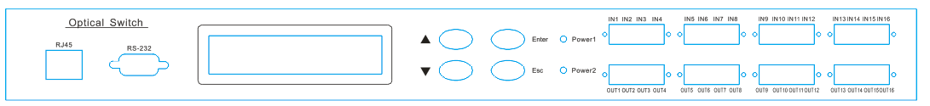
（1）、RJ45 网口：设备监控数据信息的通信接口。
（2）、RS-232串口：设备监控数据信息的通信接口。
（3）、LCD显示屏：设备地址、当前通道和相关信息的显示。
（4）、▲——上移键；▼——下移键；Enter——确定键；Esc——取消键。
（5）、电源指示灯Power1、Power2：工作电源指示。
（6）、光接口说明：设备面板上的In1 ~ In16为光输入接口，Out1 ~ Out16为光输出接口。

后面板
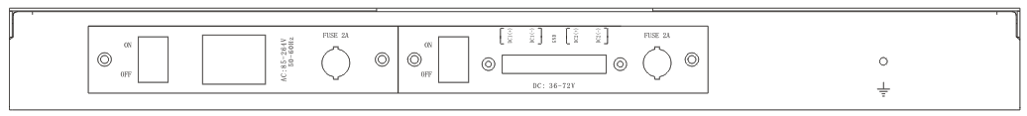
（1）、接线柱：外部接地线柱。
（2）、AC和DC电源接口：设备工作电源输入接口。

光路示意说明
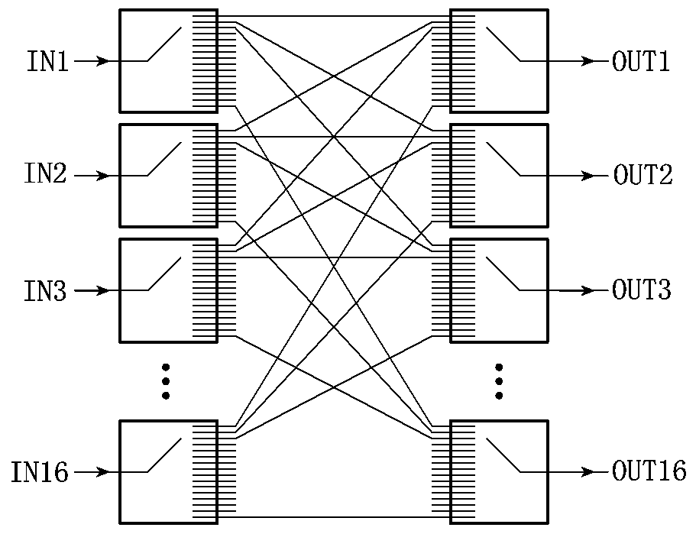

16×16光开关内部光路示意图

说明：不能同时有两路输入选择同一输出！这样的命令是非法命令。

面板操作说明
（1）、面板按键光路通道切换：
- 初始界面
光路：I1 – O1 I2 – O2
I3 – O3 I4 – O4
输入与输出端口选择界面：
- ① 按“Enter”键进入进入更改界面；② 按“▲”或“▼”键选择“Ix”的输出端口；③ 按“Enter”键确定选择；④按“Esc”键返回上一步。
设置成功

更改：I1 – O1 I2 – O2
I3 – O3 I4 – O4

注意：在选择“I 1”~“I 16”的输出端时，不能选择相同的端口。否则不能进行切换，并提示：
光路冲突

（2）、IP地址设置
- ① 长按“Enter”键4秒进入菜单；② 按“▲”或“▼”键选择“1.IP地址设置”；③ 按“Enter”键进入可看到当前IP地址；④ 按“Enter”键进入IP设置界面；⑤按“▲”或“▼”键选择“IP地址”。⑥按“Enter”键确定完成。
光路：I1 – O1 I2 – O2
I3 – O3 I4 – O4

【1.IP地址设置 】
2.TCP端口设置

IP地址设置
192 . 168 . 001 . 172
192 . 168 . 001 . 172
19

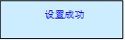

（3）、TCP端口设置
- ① 长按“Enter”键4秒进入菜单；② 按“▲”或“▼”键选择“2.TCP端口设置”；③ 按“Enter”键进入；④ 按“▲”或“▼”键选择端口号；⑤ 按“Enter”键确定完成。
光路：I1 – O1 I2 – O2
I3 – O3 I4 – O4

【2.TCP端口设置】
3.网关设置
端口号： 04001
0
设置成功

（4）、网关设置
- ① 长按“Enter”键4秒进入菜单；② 按“▲”或“▼”键选择“3.网关设置”；③ 按“Enter”键进入可看到当前网关地址；④ 按“Enter”键进入网关设置界面；⑤按“▲”或“▼”键选择“网关地址”。⑥按“Enter”键确定完成。
光路：I1 – O1 I2 – O2
I3 – O3 I4 – O4
COM ---> 1

【3.网关设置 】
4.子网掩码设置

网关设置
192 . 168 . 001 . 001

192 . 168 . 001 . 001
19

设置成功

（5）、子网掩码设置
- ① 长按“Enter”键4秒进入菜单；② 按“▲”或“▼”键选择“4.子网掩码设置”；③ 按“Enter”键进入可看到当前网关地址；④ 按“Enter”键进入子网掩码设置界面；⑤按“▲”或“▼”键选择“子网掩码地址”。⑥按“Enter”键确定完成。
光路：I1 – O1 I2 – O2
I3 – O3 I4 – O4
COM ---> 1

【4.子网掩码设置 】
5. LCD背光

子网掩码设置
255 . 255 . 255 . 000

255 . 255 . 255 . 000
25

设置成功

（6）、LCD背光
- ① 长按“Enter”键4秒进入菜单；② 按“▲”或“▼”键选择“5. LCD背光”；③ 按“Enter”键进入；④ 按“▲”或“▼”键选择时间；⑤ 按“Enter”键确定完成。
光路：I1 – O1 I2 – O2
I3 – O3 I4 – O4

【5. LCD背光】
6. 恢复出厂设置
背光时间： 00010
0
设置成功

（7）、恢复出厂设置
- ① 长按“Enter”键4秒进入菜单；② 按“▲”或“▼”键选择“7. 恢复出厂设置”；③ 按“Enter”键进入；④ 按“Enter”键确定完成。
光路：I1 – O1 I2 – O2
I3 – O3 I4 – O4

恢复出厂设置
【确定】 取消

设置成功

5. LCD背光
【6.恢复出厂设置】

上位机监控说明
本设备可以通过前面板上Ethernet以太网、RS232等接口接收来自计算机的控制信号来实现自动测量或实时监控。
（1）、本仪器每次只能执行一个指令。通常等程序返回相应值后才可以输入下一条指令。
（2）、请使用大写字母。
（3）、实际操作中输入尖括弧“<”作为开始符、尖括弧“>”作为结束符。
程控指令集
光开关指令集：
命令 | 描述 | 示例
<OSW_A_?> | 查询通道状态  成功返回：< OSW_In1对应的输出通道_In2对应的输出通道_In3对应的输出通道_In4对应的输出通道_In5对应的输出通道_In6对应的输出通道_In7对应的输出通道_In8对应的输出通道_In9对应的输出通道_In10对应的输出通道_In11对应的输出通道_In12对应的输出通道_In13对应的输出通道_In14对应的输出通道_In15对应的输出通道_In16对应的输出通道> | 16X16光开关  返回：  <OSW_01_02_03_04_05_06_07_08_09_10_11_12_13_14_15_16>  当前光路为：In1→Out1、In2→Out2、In3→Out3、In4→Out4、In5→Out5、In6→Out6、In7→Out7、In8→Out8、In9→Out9、In10→Out10、In11→Out11、In12→Out12、In13→Out13、In14→Out14、In15→Out15、In16→Out16；
16X16光开关发送：  <OSW_SW_a_b_c_d_e_f_g_h_i_j_k_l_m_n_o_p>  (a、b、c、d、e、f、g、h、i、j、k、l、m、n、o、p取值01~16，且取值不能相同，取值为00时该路为0通道，会不通光) | 通道切换  发送：<OSW_SW_In1对应的输出通道_In2对应的输出通道_In3对应的输出通道_In4对应的输出通道_In5对应的输出通道_In6对应的输出通道_In7对应的输出通道_In8对应的输出通道_In9对应的输出通道_In10对应的输出通道_In11对应的输出通道_In12对应的输出通道_In13对应的输出通道_In14对应的输出通道_In15对应的输出通道_In16对应的输出通道> | 光开关为16X16；  发送：  <OSW_SW_01_02_03_04_05_06_07_08_09_10_11_12_13_14_15_16>  返回：  <OSW_SW_02_03_04_05_06_07_08_09_10_11_12_13_14_15_16_OK>  表示将16X16光路设置为：  In1→Out1、In2→Out2、In3→Out3、In4→Out4、In5→Out5、In6→Out6、In7→Out7、In8→Out8、In9→Out9、In10→Out10、In11→Out11、In12→Out12、In13→Out13、In14→Out14、In15→Out15、In16→Out16；

设备参数指令集：
<SET_IP_xxx_xxx_xxx_xxx> | 设置/查询本机IP地址（重启生效）  1.xxx为000~255表示设置IP地址  2.成功返回：<SET_IP_OK>  3.<IP_?>表示查询IP地址  4. 失败返回：<ER> | 发送：<SET_IP_192_168_002_011>  表示设置IP为：192.168.2.11  发送：<IP_?>  返回：<IP_192_168_002_011>  表示当前IP为：192.168.2.11
<SET_GW_xxx_xxx_xxx_xxx> | 设置/查询网关（重启生效）  1.xxx为000~255表示设置网关  2.成功返回：<SET_ GW_OK>  3.<GW_?>表示查询网关地址  4. 失败返回：<ER> | 发送：<SET_GW_192_168_002_001>  表示设置网关为：192.168.2.1  发送：<GW_?>  返回：<GW_192_168_002_001>  表示当前网关为：192.168.2.1
<SET_SM_xxx_xxx_xxx_xxx> | 设置/查询子网掩码（重启生效）  1.xxx为000~255表示设置子网掩码  2.成功返回：<SET_SM_OK>  3.<SM_?>表示查询子网掩码  4. 失败返回：<ER> | 发送：<SET_SM_255_255_255_000>  表示设置子网掩码为：255.255.255.0  发送：<SM_?>  返回：<SM_255_255_255_000>  表示当前子网掩码为：255.255.255.0
<SET_TCPP_xxxxx> | 设置/查询TCP通信端口号（重启生效）  1.xxxxx为00000~65534表示设置TCP通信端口号  2.成功返回：<SET_TCPP_OK>  3.<TCPP_?>表示查询TCP通信端口号  4. 失败返回：<ER> | 发送：<SET_TCPP_04001>  表示设置TCP通信端口号：4001
<SET_KEY_x> | 设置或查询设备按键的使用权限  1. x值：0表示禁止；1表示允许；  2. 成功返回：<SET_KEY_x_OK>  3. < KEY_?>表示查询按键的使用权限状态；  成功返回：< KEY_0> 或 < KEY_1> | <SET_KEY_1>表示按键允许使用；  <SET_KEY_0>表示按键禁止使用；  <KEY_?>若按键允许使用，返回：<KEY_1>，若按键禁止使用，返回: <KEY_0>
<RESET> | 重启设备  失败返回：<ER> | 成功串口返回：<RESET_OK>  注：网口无返回，成功后TCP连接自动断开；
<RESTORE> | 恢复出厂设置  失败返回：<ER> | 成功串口返回：<RESET_OK>  注：1、网口无返回，成功后TCP连接自动断开；  2、该指令只恢复网络参数为默认值；
<INFO_?> | 查询设备信息  失败返回：<ER> | 成功返回：  <OSW16X16-SM_VER1.00_SN01234567890_C06.02.00020>  表示16X16光开关，SM表示单模，版本1.00，SN号01234567890，产品编号C06.02.00020；
注：失败返回信息<ER>

- 出厂缺省配置
项目 | 出厂默认配置 | 备注
面板按键使用 | 允许使用
光路通道 | In1→Out1、In2→Out2  In3→Out3、In4→Out4  In5→Out5、In6→Out6  In7→Out7、In8→Out8  In9→Out9、In10→Out10  In11→Out11、In12→Out12  In13→Out13、In14→Out14  In15→Out15、In16→Out16
波特率设置 | 9600 | 8位数据位，1位停止位，无奇偶校验。
LCD背光 | 1分钟 | 在“1分钟”内无面板按键操作，背光关闭。
设备IP | 192.168.1.178 | 工作方式：TCP Server
设备网关 | 192.168.1.1 | 工作方式：TCP Server
子网掩码 | 255.255.255.0 | 工作方式：TCP Server
TCP端口号 | 4001 | 工作方式：TCP Server

- 注意事项及维护

注意事项
（1）、使用本设备时必须按照光路连接说明正确的连接各端口。
（2）、电源要接地，并保证输入电源电压在本设备要求的范围内。
（3）、如果遇到突变干扰，主机发生异常，应先关机再进行处理。
（4）、光输入口必须连接好，准确定位，否则测量结果和插入损耗可能不正确。
（5）、矩阵光开关切换可以支持暗光纤。

设备维护
设备的合理使用与妥善保管可长期保持良好的性能指标，延长其使用寿命，因此需要适当维护：
（1）、设备应避免强烈的机械振动、碰撞、跌落及其他机械损伤。运输时必须要有良好的包装和减振、防雨及防水措施；
（2）、应当经常保持设备清洁，工作环境应无酸、碱等腐蚀性气体存在。可用沾有清水或肥皂水的干净毛巾轻轻擦洗机箱和面板。禁止用酒精等溶剂擦洗。
（3）、卸下光纤连接线应及时盖上防尘帽，以防止硬物、灰尘或其它脏物触及光纤端面。

未尽事宜，请与我们联系。我们将非常高兴听到您的宝贵意见。

- 常见故障处理

故障表现 | 可能原因 | 解决办法
开机无显示 | 电源没有接好 | 重新把电源接好，开机。
插入损耗过大 | 连接头端面污损 | 重新清洗光连接头端面，并将连接头固定好。检查端面是否损坏。
面板不能切换光路 | 锁定了面板按键 | 通过串口发送命令允许面板按键使用。
上位机指令无效 | 串口设置不正确 | 查询检查串口设置
上位机指令无效 | 串口线没有接好 | 先关机，重新检查串口线，再开机。

